江苏省仪征中学2020-2021学年度第二学期高二生物学科导学单
光合作用和呼吸作用的关系（一轮复习）
研制人：康建莉 审核人： 谢涛 授课日期： 2021 年 5 月 21日
【学习目标】1. 光合作用与细胞呼吸贯穿着物质与能量的变化,明确两者是细胞中非常重要的代谢活动,维持
生命活动和生命世界的正常运转
- 通过比较光合作用和呼吸作用过程中元素去向分析,建立生命活动对立统一的观点
【学习重点】1.有氧呼吸和光合作用的比较
2.光合作用速率和呼吸速率的关系
【学习难点】 光合作用和呼吸作用的曲线分析
【导学】有氧呼吸和光合作用的比较
【导思】
- 给某植物提供C¹⁸O₂和H₂O,释放的氧气中含有¹⁸O,原因是什么?

- 写出光合作用和有氧呼吸的物质转化关系

- 写出光合作用和有氧呼吸的能量转化关系

- 图形分析

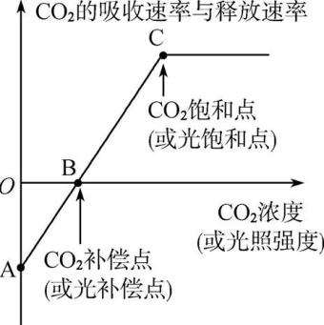
条件改变 | 光补偿点 | 光饱和点
适当提高温度
适当增大光照强度
适当减少光照强度
植物缺镁
【导练】
1.将一植物放在密闭的玻璃罩内,置于室外进行培养。假定玻璃罩内植物的生理状态与自然环境中相同,用CO₂测定仪测得了夏季一天中该玻璃罩内CO₂的浓度变化情况,绘制成如图所示曲线,下列有关说法正确的是 ( )
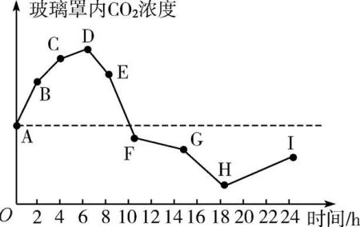
A. BC段较AB段CO₂增加减慢,是因为低温使植物细胞呼吸减弱
B. CO₂下降从D点开始,说明植物进行光合作用是从D点开始的
C. FG段CO₂下降不明显,是因为光照减弱,光合作用减弱
D. H点CO₂浓度最低,说明此时植物对CO₂的吸收量最多,光合作用最强
2.下图表示在适宜温度、水分和一定的光照强度下,两种植物的叶片在不同CO₂浓度下的CO₂净吸收速率,下列相关叙述正确的是 ( )
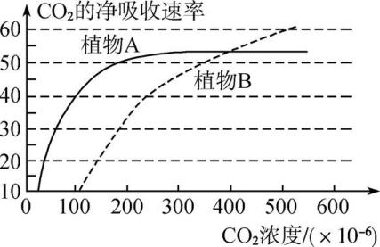
A. 植物B在CO₂浓度大于100×10⁻⁶后,才开始进行光合作用
B. 两种植物差异的根本原因是相关酶的不同
C. 在适宜温度、水分和一定的光照强度下,将植物A和植物B放在密闭的玻璃罩中,植物B正常生活时间长
D. 两条曲线交叉点代表植物A和植物B积累的有机物一样多

【作业】 完成《配套精炼》P31的相关内容

